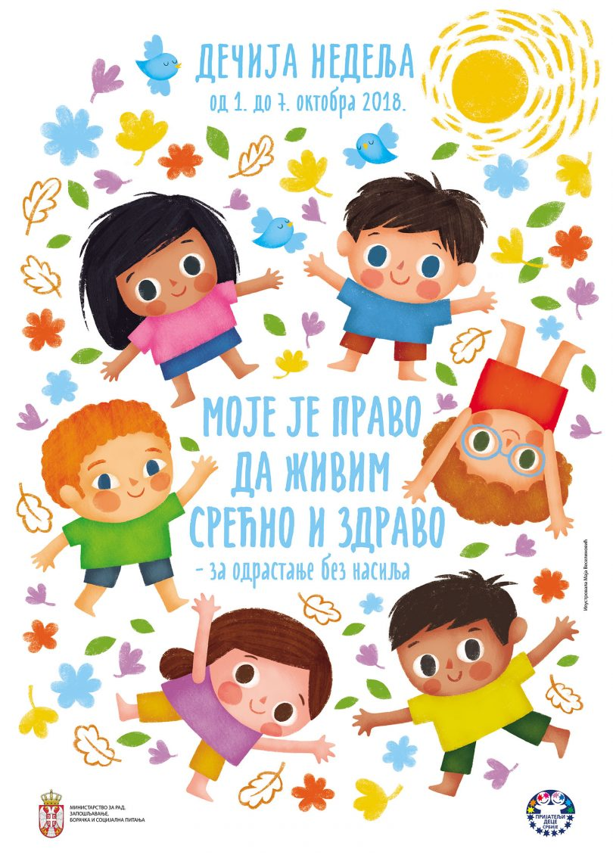

Дечју недељу обележили су сви ученици од првог до четвртог разреда заједничким активностима уз помоћ учитеља.
АКТИВНОСТИ:
1.октобар – Израда паноа
2.октобар-Гледање позоришне представе „Приче из Коцкалоне“.
3.октобар- други разред се дружио са ОШ„ Љубица Радосављевић –Нада.“Дечаци су одиграли
пријатељску утакмицу у фудбалу, а девојчице су се забављале играјући омиљену игру „ Између две ватре“.
Трћи разред је посетио Музеј.
4.октобар- Педагог и психолог су припремиле и приказале филм „ Кад се Коста растужи ту
трава више не расте“.

5.октобар- Спорстски дан у школском дворишту.Ученици од првог до четвртог разреда су се
такмичили у надвлачењу конопца.
